**Bac 2023 Métropole septembre Jour 2** [**https://labolycee.org**](https://labolycee.org)

**EXERCICE 3 - IMPRIMANTE À JET D’ENCRE CONTINU (5 points)**



*D’après le site domino-printing.com*

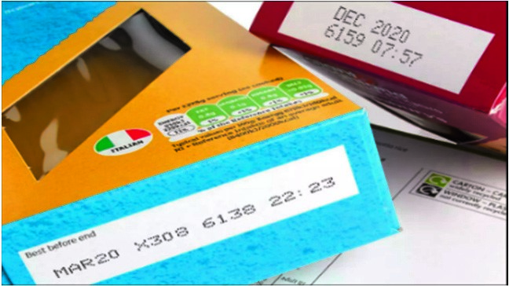

De nombreuses applications technologiques, dans des domaines très variés, reposent sur l’utilisation d’un champ électrique.

L’objectif de cet exercice est d’étudier le principe de fonctionnement des imprimantes à jet d’encre continu dévié, principalement utilisées pour imprimer les dates d’expiration figurant sur les produits alimentaires.

On donne sur le schéma de la figure 1, le principe de fonctionnement de l’imprimante à jet d’encre continu dévié : le jet d’encre sort de la tête d’impression par une buse qui le décompose en très petites gouttes dont certaines sont chargées électriquement.

Celles-ci passent sous un déflecteur constitué de deux plaques P1 et P2 parallèles, chargées électriquement, assimilables à un condensateur plan. Ces plaques dévient les gouttes chargées de leur trajectoire initiale.

Les gouttes non chargées poursuivent quant à elles leur mouvement rectiligne vers une gouttière de recyclage et sont réintégrées dans le module d’encre afin d’être réutilisées.

Figure 1. Schéma de principe de l’imprimante à jet d’encre continu dévié (d’après le site timis.fr)

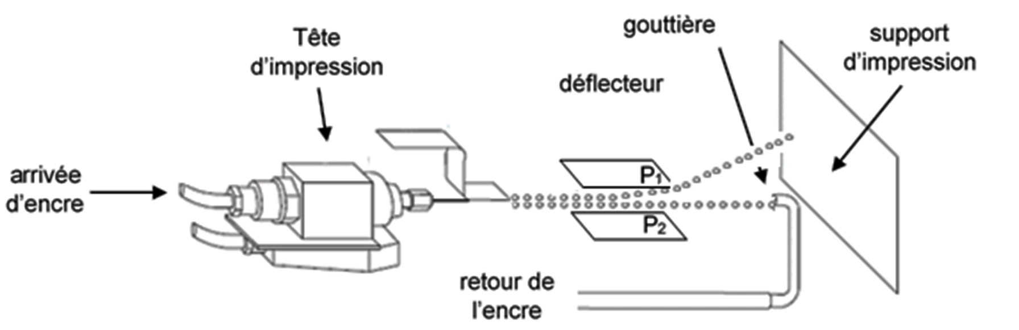

Buse

**Données :**

* les mouvements sont étudiés dans le référentiel terrestre supposé galiléen associé au repère  représentés sur la figure 2. Les vecteurs  et  sont unitaires ;
* on considère que la charge électrique et la masse des gouttes d’encre restent constantes entre la buse et le support d’impression ;
* masse d’une goutte d’encre : *m* = 2×10–10 kg ;
* charge électrique d’une goutte : *q* = – 4×10–13 C ;
* valeur de la vitesse d’éjection des gouttes d’encre : *v*0 = 20 m∙s–1 ;
* longueur des plaques du déflecteur : *L* = 2 cm ;
* distance entre le déflecteur et le support d’impression : *D* = 3 cm ;
* le champ électrique est supposé uniforme dans le déflecteur, il s’écrit  avec *E* = 9×105 V∙m–1 ;
* le champ électrique est nul à l’extérieur du déflecteur ;
* hauteur moyenne d’un caractère imprimé : *h* = 3 mm ;
* intensité de la pesanteur : *g* = 9,81 m∙s 2.

On étudie le mouvement d’une goutte d’encre G, supposée ponctuelle, de masse *m* et de charge *q* négative.

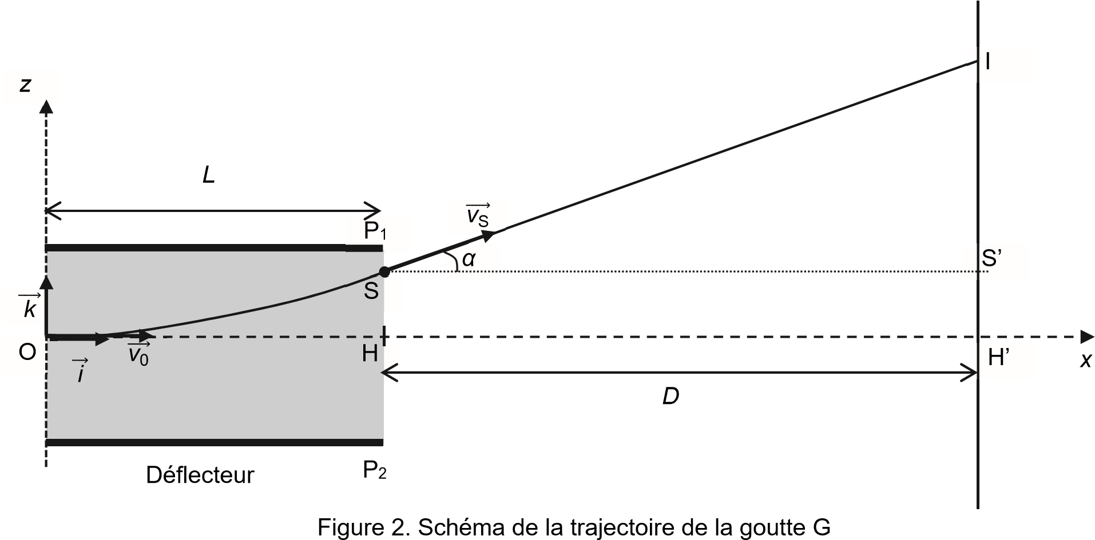

À la date *t*0 = 0 s, la goutte d’encre G pénètre dans la zone de champ électrique uniforme au niveau du point O avec une vitesse initiale notée .

On suppose que l’action mécanique de l’air est négligeable devant les autres actions.

**Q1.** Indiquer les signes des charges portées par les plaques P1 et P2 sachant que la goutte chargée négativement est déviée vers le haut (sens des *z* croissants) puis justifier que le vecteur champ électrique  est orienté de P1 vers P2.

On suppose que la valeur du poids de la goutte d’encre G est négligeable par rapport à celle de la force électrique subie dans le déflecteur.

**Q2.** Établir l’expression du vecteur accélération de la goutte d’encre en fonction de le masse *m*, de la charge *q* et du vecteur champ électrique  entre les plaques du déflecteur.

**Q3.** Montrer que les équations horaires *x*G *t*) et *z*G *t*) du mouvement de la position de la goutte d’encre G dans le déflecteur sont données par les relations :



**Q4.** Exprimer la date *t*S à laquelle la goutte d’encre G sort du déflecteur puis montrer que la valeur de la déviation HS est d'environ 0,9 mm.

**Q5.** Exprimer les coordonnées du vecteur vitesse de la goutte d’encre G à la date *t*S.

**Q6.** Montrer que la valeur de l’angle *α* entre l’axe (*Ox*) et le vecteur vitesse  est donnée par la relation :



On suppose que le mouvement de la goutte entre le point S et le support d’impression est rectiligne uniforme.

**Q7.** En déduire la valeur de la hauteur H’I du point d’impact I de la goutte sur le support d’impression. Commenter.

**Q8.** Proposer, en justifiant, plusieurs moyens permettant d’augmenter la taille du caractère imprimé sur le support d’impression.